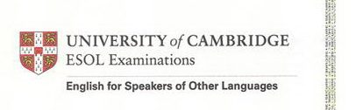
KET – экзамен первого уровня сложности, который позволяет приобрести основные навыки владения английским языком. Уровень языка для этого сертификата определен Советом Европы как A2 (Elementary).

Содержание экзамена
Задание 1: Чтение и письмо (1 час 10 минут)
В работе по чтению и письму кандидаты должны выполнить 9 заданий, ответив на вопросы по текстам и отрывкам из неадаптированных источников и сделав письменную часть.
Оценка за это задание составляет 50% от общей оценки за экзамен.
Задание 2: Аудирование (около 30 минут)
В задании по аудированию кандидаты должны выполнить 5 тестов, основанных на прослушивании аудиозаписей диалогов и выделении необходимой информации.
Оценка за это задание составляет 25% от общей оценки за экзамен.
Задание 3: Говорение (от 8 до 10 минут)
Тест представляет собой беседу двух экзаменаторов и двух кандидатов. В случае если количество кандидатов нечетное, последний кандидат будет присоединен к последней паре.
Задание состоит из двух частей. Кандидаты должны ответить на вопросы о себе и побеседовать друг с другом, используя вспомогательные материалы.
Выполнение задания оценивается как 25% общей оценки.

Результаты
Для успешной сдачи экзамена кандидат должен уметь:
понимать фразы и выражения, которые напрямую относятся к повседневной жизни (друзья, работа, покупки, непосредственное окружение и т.д.);
- объясняться в обыденных ситуациях, которые ограничиваются прямым обменом информацией на знакомые темы;
- использовать простые слова, чтобы описать свое происхождение, образование, окружение и другие вопросы.
Итоговый результат за экзамен представляет собой сумму оценок всех частей экзамена и может быть оценен как:
- «сдано» (Pass) при наборе от 120 до 132 баллов
- «сдано с отличием» (Pass with Merit) при наборе от 133 до 139 баллов
- «сдано с особым отличием» (Pass with Distinction) при наборе от 140 до 150 баллов
- кандидатам, набравшим от 100 до 119 баллов, выдается сертификат уровня A1
- кандидаты, набравшие менее 100 баллов, сертификат не получают
Учащиеся 7А класса сдали экзамен КЕТ в зимнюю сессию, декабрь-2017. Ждем результатов!
А вот и долгожданные сертификаты, пришедшие из Кембриджа! Их счастливые обладатели сдавали экзамен КЕТ в зимнюю сессию 2017! Поздравления! Наилучшие пожелания в сдаче Кембриджских экзаменов и покорения новых высот: РЕТ и FCE!!!
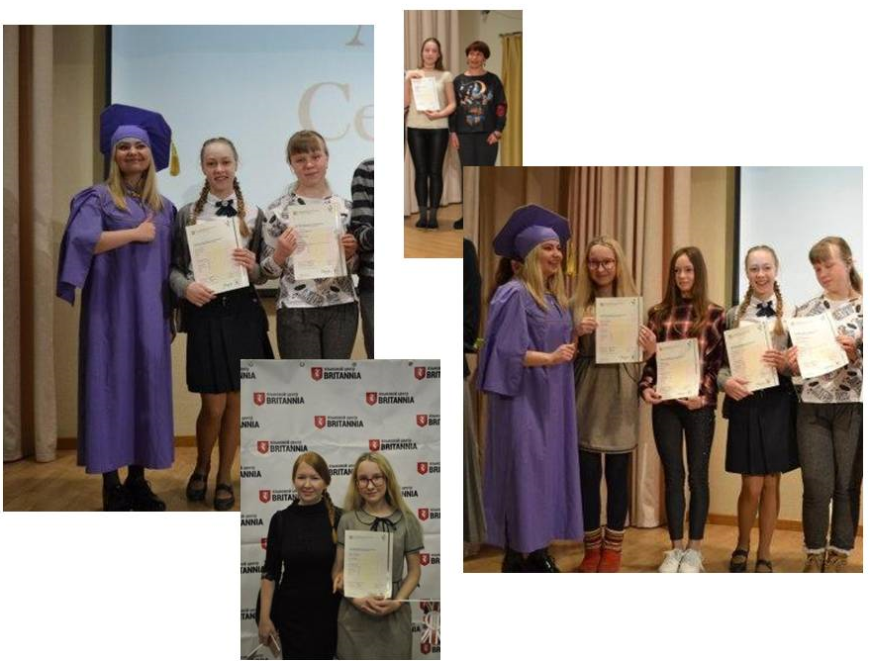

Данная ДПО услуга в 7 классе закрыта.
Должикова И.Ю.

